

Manter Gerência Regional
O objetivo desta funcionalidade é manter, excluir ou atualizar uma gerência regional previamente cadastrada. A opção pode ser acessada via Menu de Sistema, no caminho: GSAN > Cadastro > Localização > Gerência Regional > Manter Gerência Regional.
Feito isso, o sistema acessa a tela de filtro a seguir:

Observação
Informamos que os dados exibidos nas telas a seguir são fictícios, e não retratam informações de clientes.
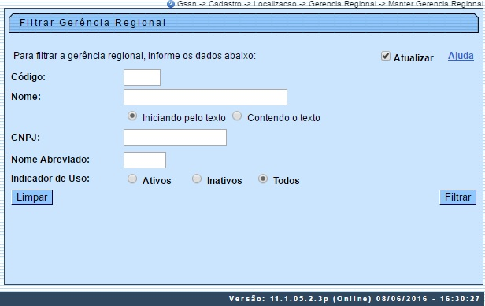
Inicialmente o sistema exibe a tela de filtro, para que sejam informados os parâmetros sobre as gerências regionais cadastradas, que podem ser filtradas pelas seguintes opções:
- Código;
- Nome:
  - Iniciando pelo Texto - para pesquisar uma gerência cujo nome inicie pelo texto informado.
  - Contendo o Texto - para pesquisar uma gerência cujo nome contenha o texto informado.
- CNPJ;
- Nome abreviado;
- Indicador de Uso.
O sistema irá para a tela Manter Gerência Regional, com a relação das gerências regionais pesquisadas, quando o campo (check-box) Atualizar estiver desmarcado, ou quando a quantidade de registros selecionados na pesquisa for maior do que 1. O sistema irá, direto, para a tela Atualizar Gerência Regional, quando houver a negação da condição relatada acima. Ou seja, quando o campo Atualizar estiver marcado e a quantidade de registros selecionados for igual a 1.
Dito isso, informe os parâmetros que julgar necessários e clique no botão . Após a realização do filtro, o sistema exibe a tela abaixo, com os registros cadastrados que atenderam ao filtro informado:
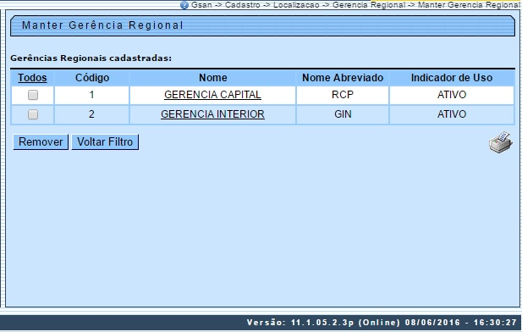
Ao clicar no botão , o sistema gera o retório contendo as gerências regionais cadastradas que atendem aos parâmetros informados no filtro, conforme modelo AQUI.
Para remover um item, marque no checkbox correspondente ou, para selecionar todos os itens para exclusão, marque no link Todos e, em seguida, clique no botão .
Ao clicar no link correspondente no campo Nome acima, o sistema exibe a tela de atualização dos dados a seguir:
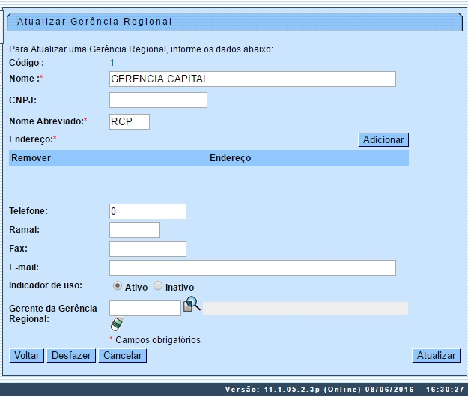
Agora, faça as modificações que julgar necessárias e clique no botão (para detalhes sobre o preenchimento dos campos clique AQUI). O sistema efetua algumas validações durante o processo:
- Excluir Gerência Regional:
  - Selecione as gerências regionais que deseja excluir, confirme a exclusão, o sistema exibe a mensagem: Confirma remoção? OK ou Cancelar:
    - Caso o usuário confirme, o sistema efetua a exclusão das gerências regionais, registra a transação de exclusão e apresenta a tela de sucesso, exibindo a mensagem: «Quantidade» Gerência(s) Regional (ais) removida(s) com sucesso, bem como os links Menu Principal e Realizar outra Manutenção de Gerência Regional.
- Verificar preenchimento dos campos:
  - Caso não seja informado o conteúdo de algum campo necessário à atualização da gerência regional, é exibida a mensagem: Informe «nome do campo que não foi preenchido».
- Atualização realizada por outro usuário:
  - Caso o usuário esteja tentando atualizar uma gerência regional que já tenha sido atualizada durante a manutenção corrente, o sistema exibe a mensagem: Esse(s) registro(s) foi(ram) atualizado(s) ou removido(s) por outro usuário durante a operação. Realize uma nova manutenção.
- Gerência regional possui vínculos no sistema:
  - Caso seja selecionado uma gerência regional que possua outros vínculos no sistema (ex.: gerência regional com localidade), o sistema exibe a mensagem: Não é possível excluir a(s) gerência(s) regional(is) selecionada(s) devido a vínculos com outras informações.
- Verificar existência do cliente:
  - Caso o código do cliente não esteja cadastrado, é exibida a mensagem: Cliente inexistente.
- Verificar se cliente é funcionário:
  - Caso o cliente selecionado não seja um funcionário, é exibida a mensagem: Cliente não está cadastrado como funcionário.
- Verificar sucesso da operação:
  - Caso o código de retorno da operação efetuada no banco de dados seja diferente de zero, é exibida a mensagem, conforme o código de retorno.

MODELO DE RELATÓRIO: R0016 - GERÊNCIAS REGIONAIS
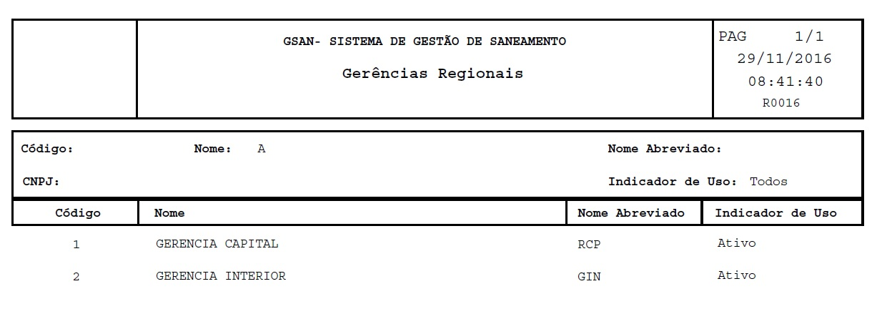

Tela de Sucesso
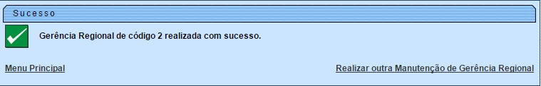

Preenchimento dos Campos
Campo | Orientações para Preenchimento
Nome | Campo obrigatório - Informe por extenso o nome com, no máximo, 25 (vinte e cinco) caracteres.
CNPJ | Informe um número de CNPJ válido com, no máximo, 14 (catorze) caracteres.
Nome Abreviado | Campo obrigatório - Informe por extenso o nome abreviado com, no máximo, 3 (três) caracteres.
Endereço | Campo obrigatório - Informe o endereço da gerência regional. Para selecionar o endereço, clique no botão .  Para remover um endereço cadastrado, clique no botão .
Telefone | Informe o número do telefone com, no máximo, 9 (nove) dígitos (este campo é obrigatório caso o número do ramal do telefone seja informado).
Ramal | Informe o número do ramal do telefone com, no máximo 4 (quatro) dígitos.
Fax | Informe o número do fax com, no máximo 9 (nove) dígitos.
E-mail | Informe o e-mail com, no máximo 40 (quarenta) caracteres.
Indicador de Uso | Informe uma das opções: Ativo ou Inativo.
Gerência Regional | Informe o código da gerência regional, ou clique no botão para selecionar a gerência desejada. O nome selecionado será exibido no campo ao lado.  Para apagar o conteúdo do campo, clique no botão ao lado do campo em exibição.

Funcionalidade dos Botões
Botão | Descrição da Funcionalidade
 | Ao clicar neste botão, o sistema limpa o conteúdo dos campos da tela.
 | Ao clicar neste botão, o sistema comanda a execução do filtro com base nos parâmetros informados.
 | Ao clicar neste botão, o sistema remove o(s) item(ns) marcado(s) no(s) checkbox(s).
 | Ao clicar neste botão, o sistema gera o relatório das gerências regionais que atenderam ao filtro informado.
 | Ao clicar neste botão, o sistema retorna à tela de filtro.
 | Ao clicar neste botão, o sistema permite selecionar um endereço para a Gerência Regional.
 | Ao clicar neste botão, o sistema remove o endereço cadastrado.
 | Ao clicar neste botão, o sistema permite consultar um dado na base de dados.
 | Ao clicar neste botão, o sistema apaga o conteúdo do campo em exibição.
 | Ao clicar neste botão, o sistema retorna à tela anterior.
 | Ao clicar neste botão, o sistema desfaz o último procedimento realizado.
 | Ao clicar neste botão, o sistema cancela a operação e retorna à tela principal.
 | Ao clicar neste botão, o sistema comanda a atualização dos dados na base de dados.
Clique aqui para retornar ao Menu Principal do GSAN

